世界地图时间钟屏（中式）安装说明书

1．安装地图底板。挂上喷绘图，按图上的定位孔，在墙面上打定位孔，为安装地图底板（注：完全透明的地图板块是底板）做准备。如墙面后边有空间，可以在“非洲”处开挖个方口（非洲板块喷绘图上标有250MM×130MM的长方形口），以便放电源盒，如没有空间，则电源盒需自行找地方放置了。
墙面上定位孔打好，开挖好电源盒的方口后，便可进行安装地图底板。
各地图底板上已打好定位孔，只需将底板的定位孔和墙面上的定位孔对准，然后便可用螺丝将底板安装固定在墙面上。(注意：先装中间的欧亚底板，再装两边的其它底板。)地图底板安装好后，就可以挂装地图板块了。
2．挂装欧亚板块。 (注：各底板和板块上有挂钩，直接将板块挂在底板上就可以了。因欧亚板块较大，最好由两个人一左一右抬起来操作。)
3．挂装北美洲板块。
欧亚板块和北美洲板块间的接插线共有3条，分别为：温哥华线、背光线和12V线。请将它们插在北美洲板块上对应的插口。（注：板块和线上都有标注，先插好线再挂板块。背光线是由蓝色和黑色线组成的蓝黑线，其接插头是四针的；12V线是由黄色和黑色线组成的黄黑线，其接插头是五针的。）
4．挂装南美洲板块。
北美洲板块和南美洲板块间的接插线共有3条，分别为：巴西利亚线、背光线和12V线。请将它们插在南美洲板块上对应的插口。
5．挂装年月日条框。
南美洲板块和年月日条框间的接插线共有2条，分别为：年月日线和背光线。请将它们插在年月日条框对应的插口。
注意：年月日条框无底板，直接在墙上年月日所在处的两个定位孔上旋上螺丝钉，不要旋到底，螺丝钉高于墙面1到2厘米左右，年月日条框背后有挂孔，直接挂在螺丝钉上即可。
6．挂装悉尼板块。
年月日条框和悉尼板块间共有2条接插线，分别为：悉尼线和背光线。请将它们插在悉尼板块上对应的插口。
7．挂装非洲板块。
欧亚板块和非洲板块间的接插线共有4条，分别为开罗线、五角星线、背光线和12V线。请将它们插在非洲板块上对应的插口。
整机电源线也在非洲板块。有一组标有“+V（5V）”和“-V”的红黑线头，这是整机的5V供电线，红线头接5V电源盒的正端（+V），黑线头接5V电源盒的负端（-V），注意千万不可接反。
另与“5V”红黑线绑在一起的还有一组标有“+V（12V）”和“COM”的黄黑线头，这是整机的12V供电线，黄线头接12V电源盒的正端（+V），黑线头接12V电源盒的负端（COM），注意千万不可接反。电源盒放在原“非洲”处开挖好的方口内，墙内需将220V市电拉到此处，放置个插座，电源盒的电源插头插在插座上，以便整机供电。拉到此处的市电在合适的位置装个独立的空气开关，可以方便的对本屏的供断电独立控制，以便安装调试和日后维护。如原墙后无空间的，要自行找地方放置电源盒。(注意：电源盒有两个，一个12V一个5V，电源盒侧边都有标注，电源接线千万不要搞错。)
8．注意：请按本说明的板块顺序进行安装。每块板块插好线时都要检查一下，看看有没有插错、漏插。所有板块挂装好后，便可进行上电测试。打开墙内插座的供电开关，首次上电要注意下上电后有没有正常显示，如没有正常显示，应立即关掉开关，重新检查电源盒处及各板块间的接插线。
9．其余无电子器件的小板块，直接用螺丝锁在墙上的定位孔处，锁好后再粘上面板。

附：电源盒接线示意图：
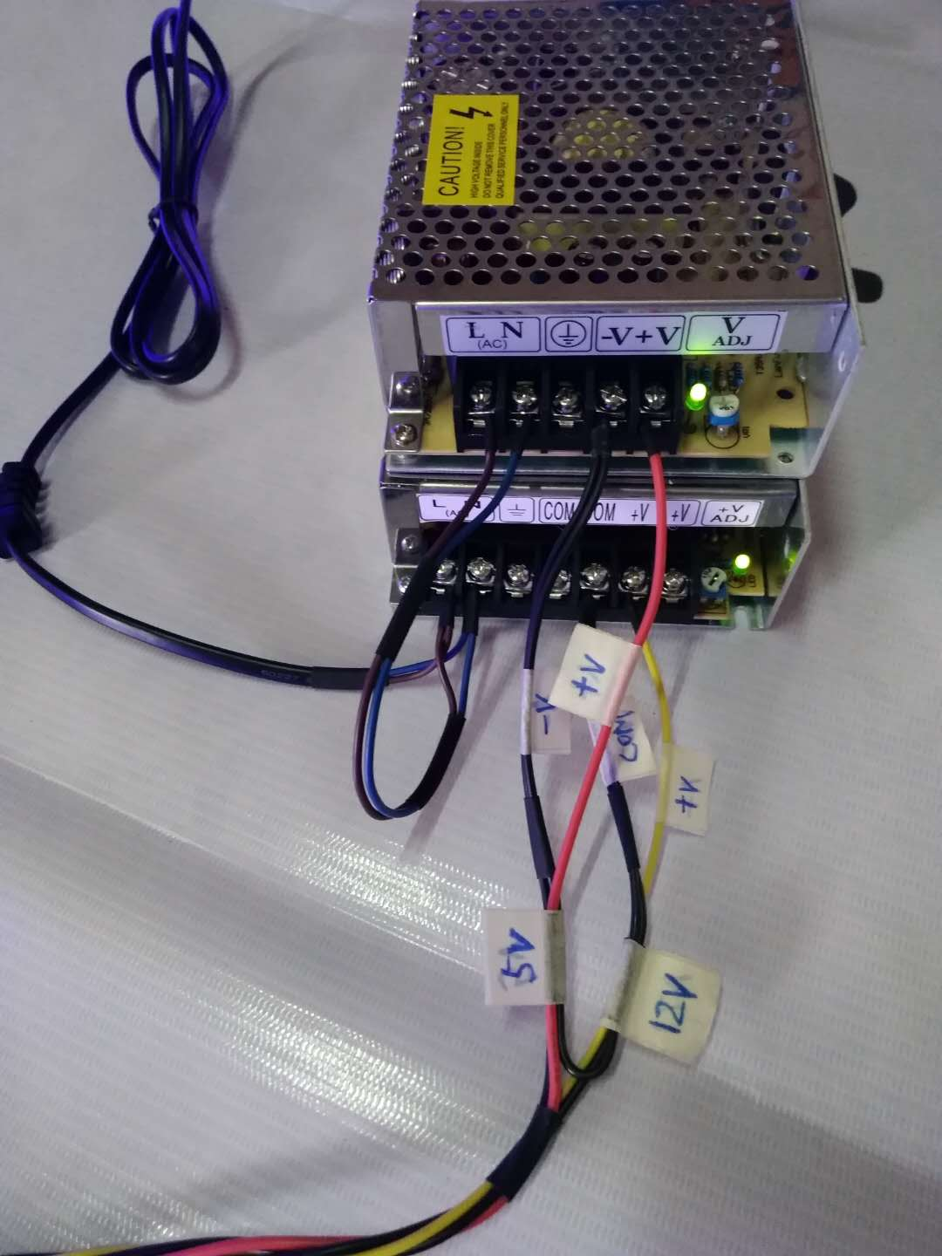

智电网：http://zd99.com http://worldclock.cn
咨询服务电话：0597-2888499 0597-2888150

